Внеклассное занятие в рамках кадетского воспитания
«Тропа кадета»

Ветошкин Андрей Анатольевич,
учитель физической культуры,
воспитатель кадетского класса
ГБОУ НАО «Средняя школа №4
г. Нарьян-Мара с углубленным
изучением отдельных предметов»

Пояснительная записка.

Методическая разработка «Тропа кадета» позволяет обучающимся укрепить знания по дополнительным учебным дисциплинам, изучаемым в рамках кадетского компонента: туризму, начальной военной подготовке, общей физической подготовке. Данную разработку можно использовать как для выявления исходного уровня обучающихся кадетских классов, так и как итоговое мероприятие по закреплению знаний и навыков, полученных кадетами в течение учебного года.
Методическая разработка «Тропа кадета» вариативна. Лучше всего данное мероприятие проводить на свежем воздухе, но если погодные условия не позволяют этого сделать, то игру можно организовать в помещении – спортивные залы.
«Тропа кадета» - это игра-соревнование, поэтому она проходит на высоком эмоциональном уровне. В процессе игры выявляются победители в личном и командном зачете. «Тропа кадета» представляет собой полосу препятствий, состоящую из ряда станций, на которых участники должны выполнить предложенные задания. Количество станций, уровень сложности испытаний можно менять в зависимости от возраста и подготовленности кадетов, участвующих в игре. По окончании игры определяются победители в личном и командном зачетах.
Цель данной методической разработки - поделиться с педагогами опытом проведения практических занятий с кадетами.

Тема занятия: Военно-спортивная игра «Тропа кадета».

Цель занятия: Формирование военно-прикладных навыков у кадетов.

Задачи:
1. Создать условия для формирования патриотических качеств личности кадета.
2. Формировать здоровый образ жизни.
3. Подготовить кадетов к служению Отечеству на гражданском и военном поприще.
4. Совершенствовать умения и навыки в физической подготовке, привлечение кадетов к регулярным занятиям спортом.

Оборудование: АК-74, гранаты, веревка туристическая, флажки, погоны ВС РФ, компас, секундомер.

Приложение: дополнительные задания, которые можно использовать в полосе препятствий «Тропа кадета».

План занятия:
- Организационно-методическая часть:
- Парад открытия (построение, рапорт команд);
- Представление команд (название, девиз, песня);
- Оценка единой формы команды;
- Постановка задач командам.
- Основная часть
- Прохождение полосы препятствий с выполнением заданий на этапах.
- Заключительная часть:
- Парад закрытия;
- Подведение итогов игры;
- Награждение победителей и призеров игры.

Ход занятия.
I.Организационно-методическая часть
- Парад открытия (построение, рапорт команд)
Командует парадом главный судья соревнований. Капитаны команд сдают рапорт.
- Представление команд
Команды представляют свое название, девиз и песню.
- Оценка единой формы команды
Судейская коллегия оценивает внешний вид каждой команды.
- Постановка задач командам
Главный судья соревнований раздает капитанам команд маршрутные листы.
II.Основная часть
- Прохождение полосы препятствий «Тропа кадета».
По команде главного судьи соревнований команда двигается по полосе препятствий.

1 Станция «Метание гранаты в цель».

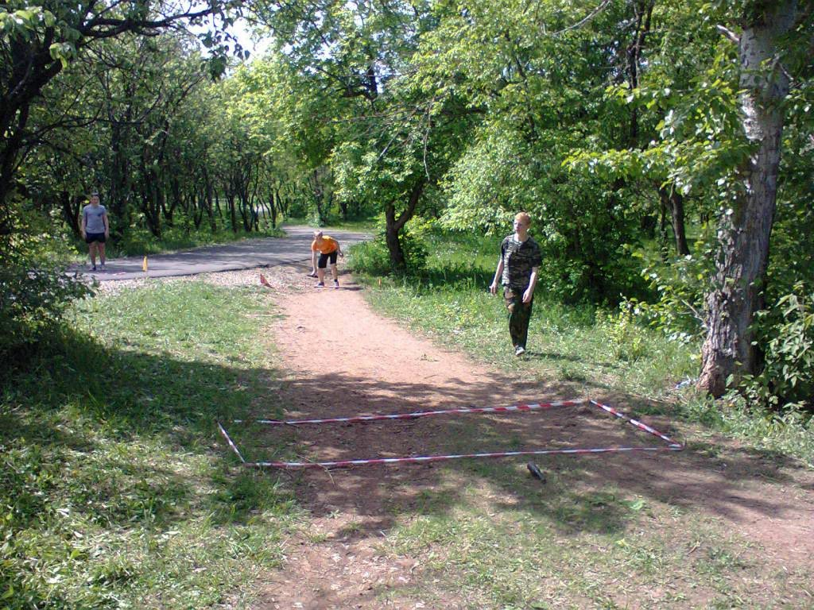

Прибыв на станцию, капитан команды отдает маршрутный лист судье на этапе. Один из участников выполняет броски трех гранат в цель размером 1,5*1,5 м. с расстояния 10 метров. За каждый промах начисляется штраф 5 секунд. Выполнив задание, команда начинает движение к следующей станции, указанной в маршрутном листе.

2 Станция «Определение азимута по компасу».

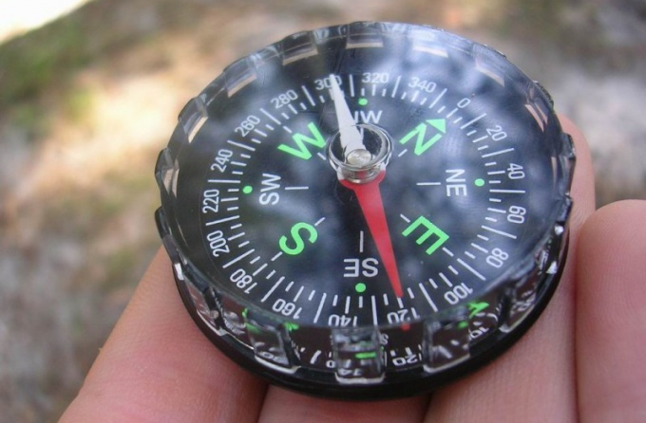
На данном этапе один из участников команды определяет по компасу азимут на предложенный судьей на этапе ориентир. Если совершается ошибка в определении азимута, команде начисляется штраф 5 секунд, который записывается в маршрутный лист.

3 Станция «Болото».

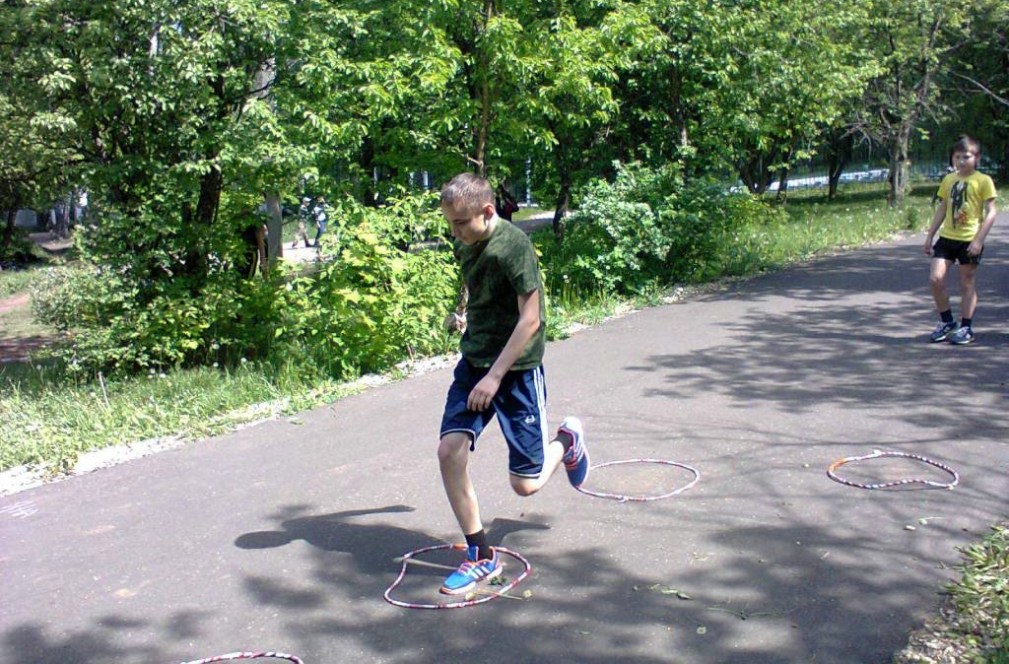
На этой станции соблюдается правило «один человек на этапе».
Задача команды – в полном составе преодолеть «Болото», прыгая с «кочки» на «кочку». Если участник оступается с «кочки», команда получает штраф 2 секунды. Собравшись после преодоления «Болота», команда двигается бегом к следующей станции.

4 Станция «Параллельные веревки».

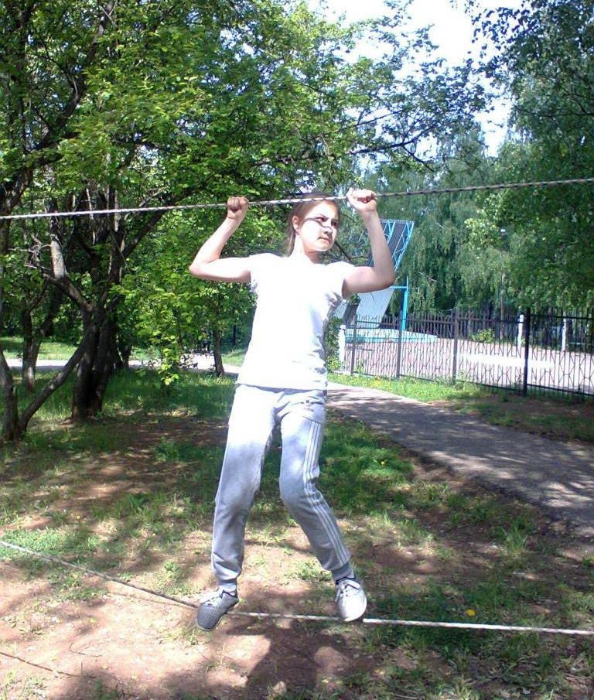

Участниками команды соблюдается правило «один человек на этапе» - пока предыдущий участник не преодолел препятствие, следующий не поднимается на веревки.
Передвижение по веревкам осуществляется скользящим шагом. Срыв участника с веревок наказывается судьей на этапе 5-секундным штрафом.

5 Станция «Воинские звания».

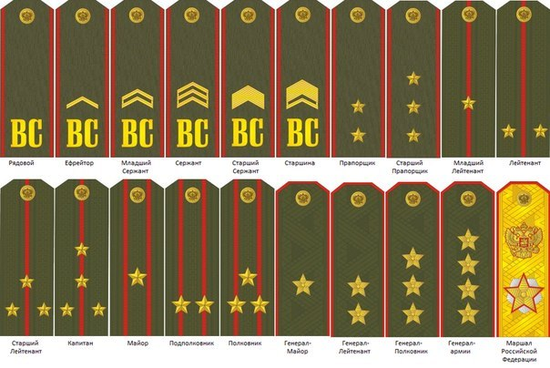

Судья на этапе предлагает команде определить по предложенным погонам пять воинских званий. За каждый неверный ответ судья начисляет команде 2 секунды штрафа.

6 Станция «Маятник».

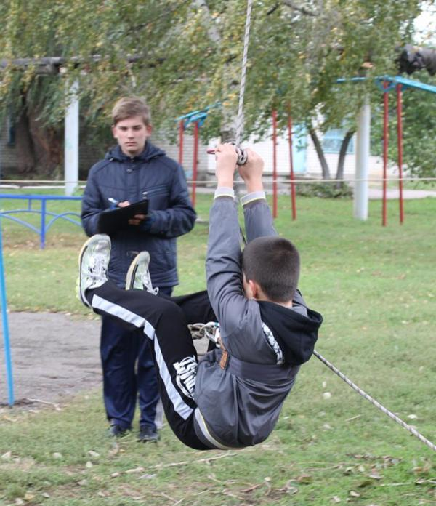

Задача команды – преодолеть ров шириной 1,8 метра при помощи веревки-маятника. Приветствуется взаимопомощь при преодолении препятствия. Срыв с веревки наказывается штрафом 5 секунд. Заступ за ограничительные линии штраф 2 секунды. После того, как последний участник преодолеет препятствие, команда в полном составе двигается к последнему этапу.

7 Станция «Переползание по-пластунски».
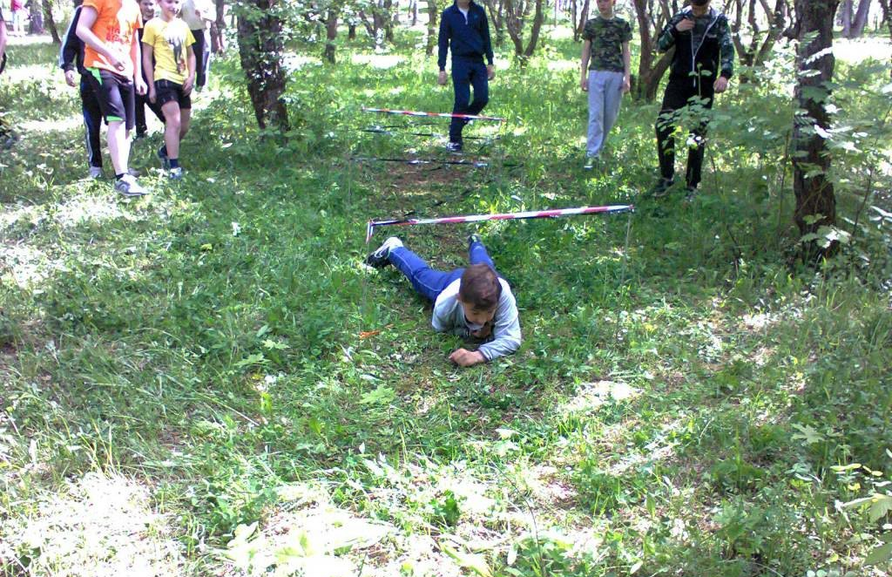
На этапе участники по очереди выполняют переползание по-пластунски под веревками на расстояние 10 метров. Каждое касание веревок любой частью тела наказывается штрафом 2 секунды.
Выполнив задание, вся команда бегом двигается на финиш. Судья на финише останавливает секундомер по последнему участнику команды.
Капитаны команд сдают маршрутные листы в судейскую коллегию для обработки результатов.

III. Заключительная часть
- Парад закрытия.
Общее построение команд.
- Главный судья подводит итоги соревнований и производит награждение команд.

Библиография.

- Военная топография, учебное пособие по «Основам военной службы», Москва: 2008г.
- Вяткин Л.А. Туризм и спортивное ориентирование, 2001г.
- Ганапольский В.И. Уроки туризма в школе – М.: Физкультура и спорт, 2001г.
- Гейнгардт Н.С. Программа патриотического воспитания // Научно-методический журнал заместителя директора школы по воспитательной работе. №3, 2006г.
- Друкарев А.А. О патриотическом воспитании в кадетских корпусах. М.:2000г.
- Колодницкий Г.А., Кузнецов В.С. Прикладная физическая подготовка, учебное пособие, Новосибирск – Москва: издательство Арта,2011г.
- На службе Отечеству - М.:Воениздат,2005г.
- Науменко Ю.А. Начальная военная подготовка – М.:Воениздат,1985г.
- Обучение и воспитание суворовцев. Методическое пособие. 1947г.
- Смирнов А.Т., Фролов М.П. Основы безопасности жизнедеятельности, 11 класс, М.: издательство Астрель. Аст 2002г.
- Учебное пособие по начальной военной подготовке. М.: 1987г.

Приложение 1

Виды заданий для полосы препятствий «Тропа кадета»
- Разборка, сборка АК-74
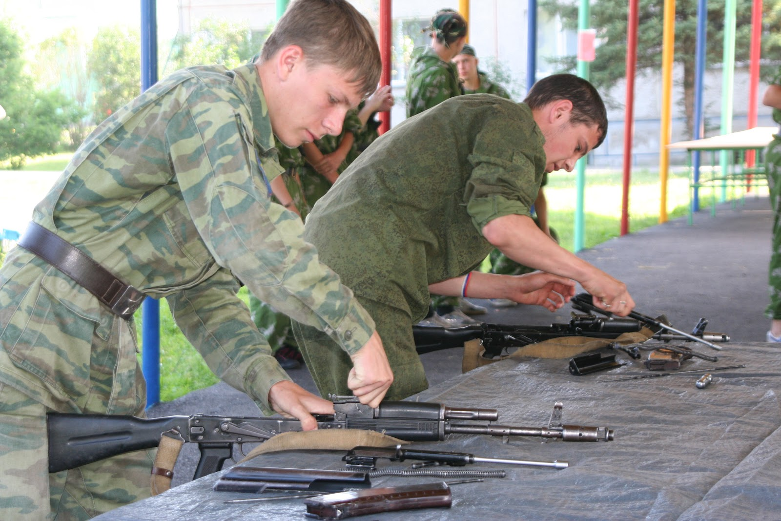

Разборка автомата может производиться одним участником команды или всеми членами команды по очереди. Для испытания можно использовать один или несколько автоматов.

2. Стрельба из пневматической винтовки

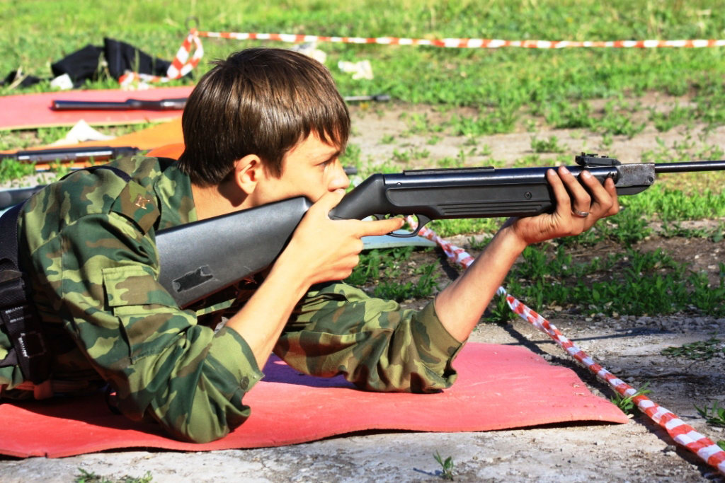

Стрельбу из пневматической винтовки может выполнять один или несколько участников команды. На рубеже может быть одна или несколько винтовок.

3. Вопросы на знание образцов вооружения современной армии и армии прошлых лет

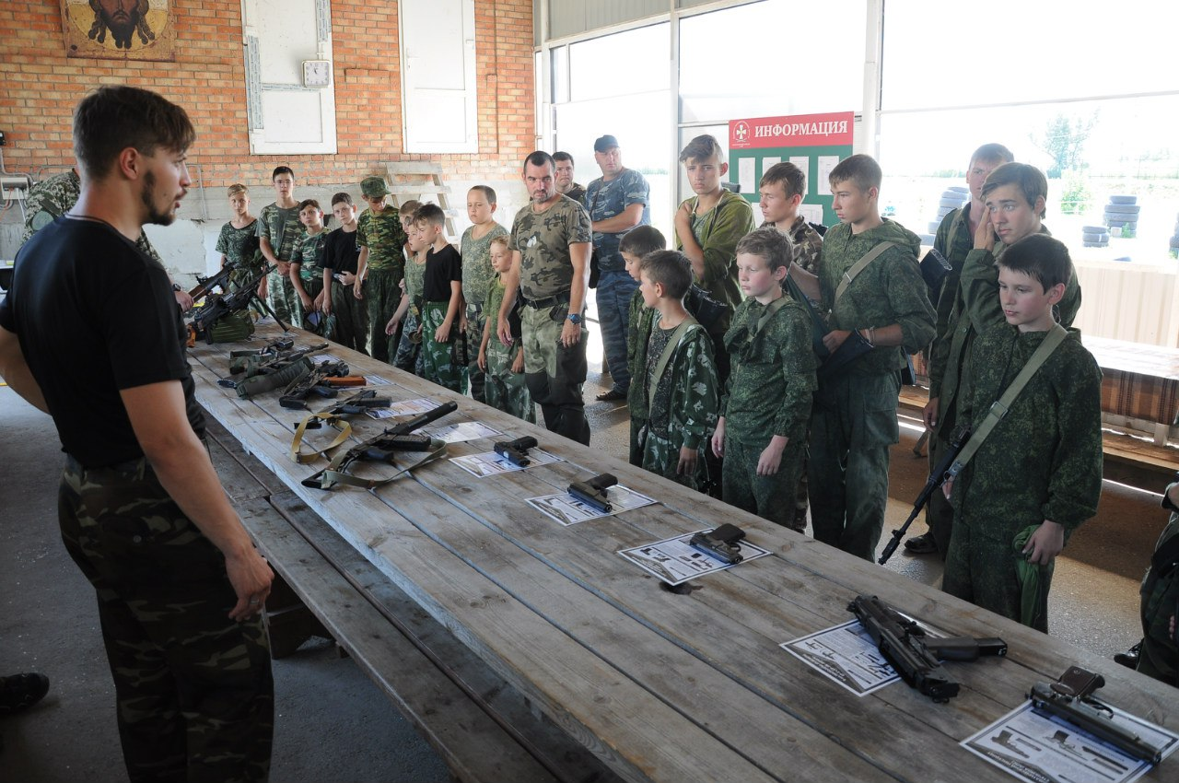

Тематика вопросов может быть различной, например как по стрелковому вооружению, так и военной технике.

4. Надевание костюма химзащиты ОЗК и противогаза
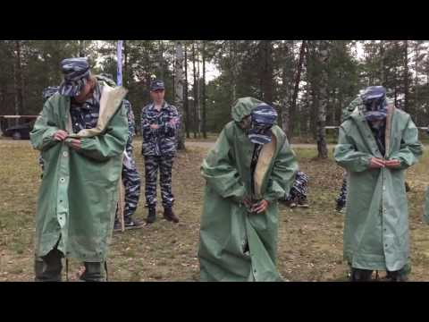

При выполнении упражнения оценивается правильность и скорость одевания защитных средств.

5. Препятствие «Бабочка»
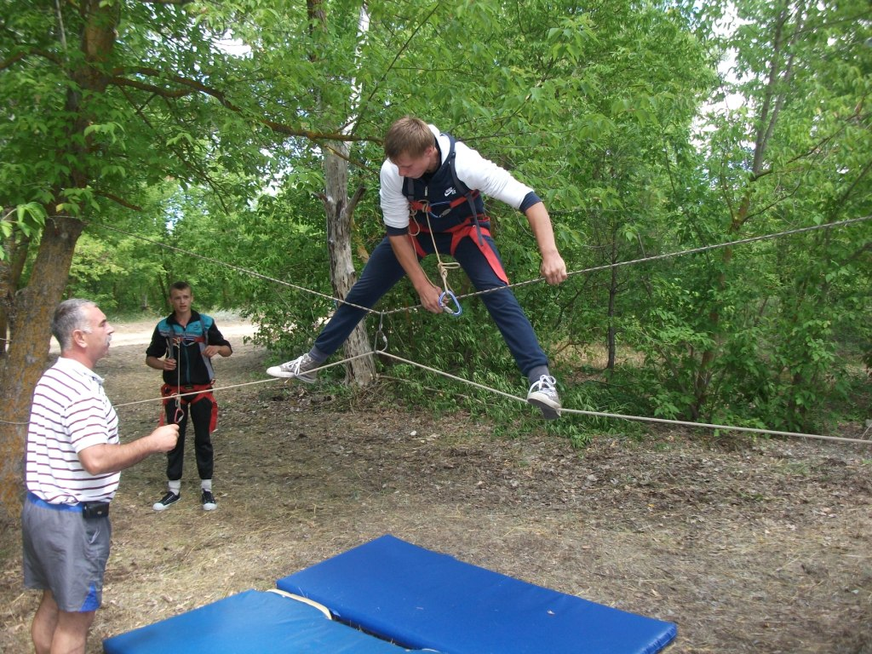

При преодолении данного препятствия обязательно соблюдать приемы страховки участника на этапе.
6. Препятствие «Тарзанка»

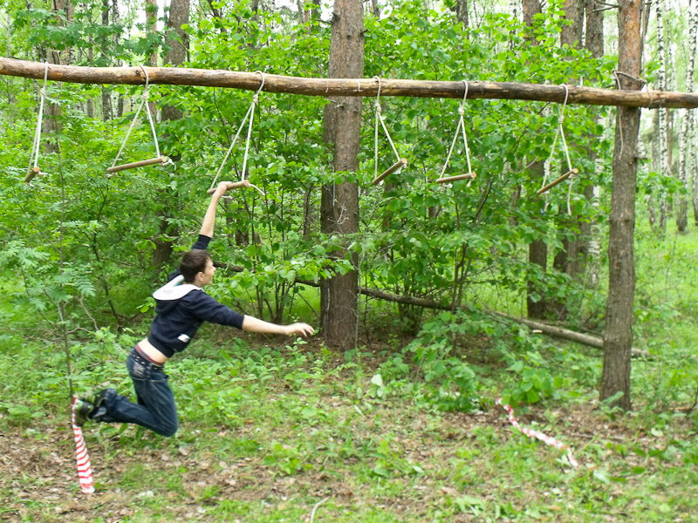

В виду сложности прохождения испытания можно проходить его только одним самым сильным участником команды.

7. Препятствие «Паутина»

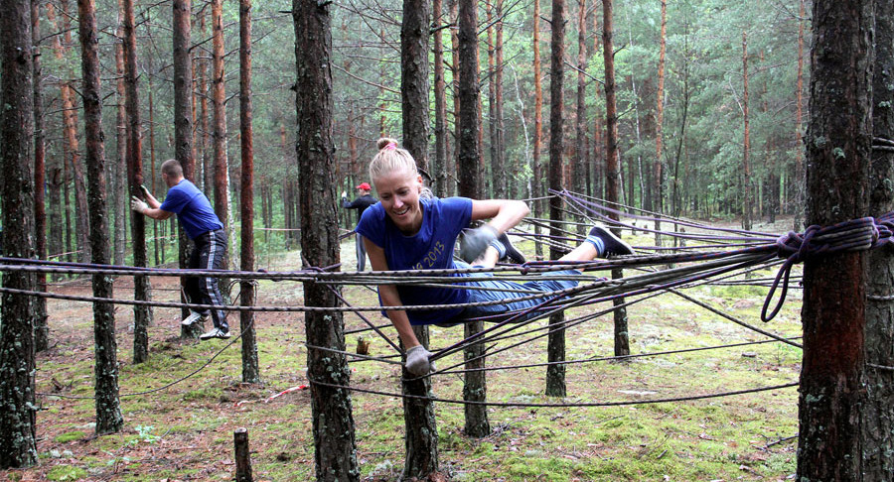

Очень интересное задание. Требует длительной подготовки.

8. Вязка узлов
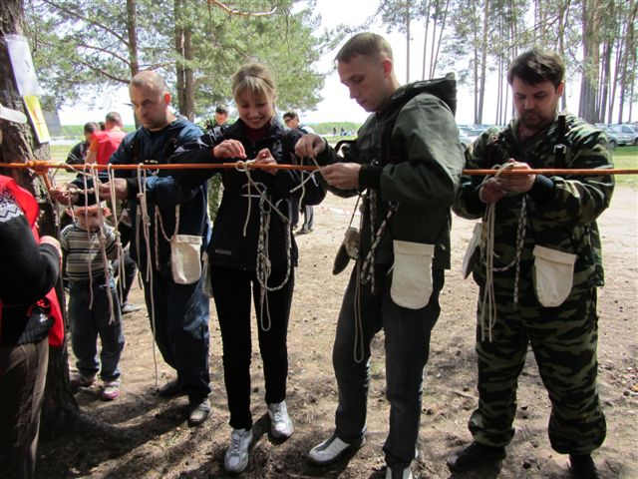

Оценивается скорость и правильность вязки узлов.

9.Установка палатки

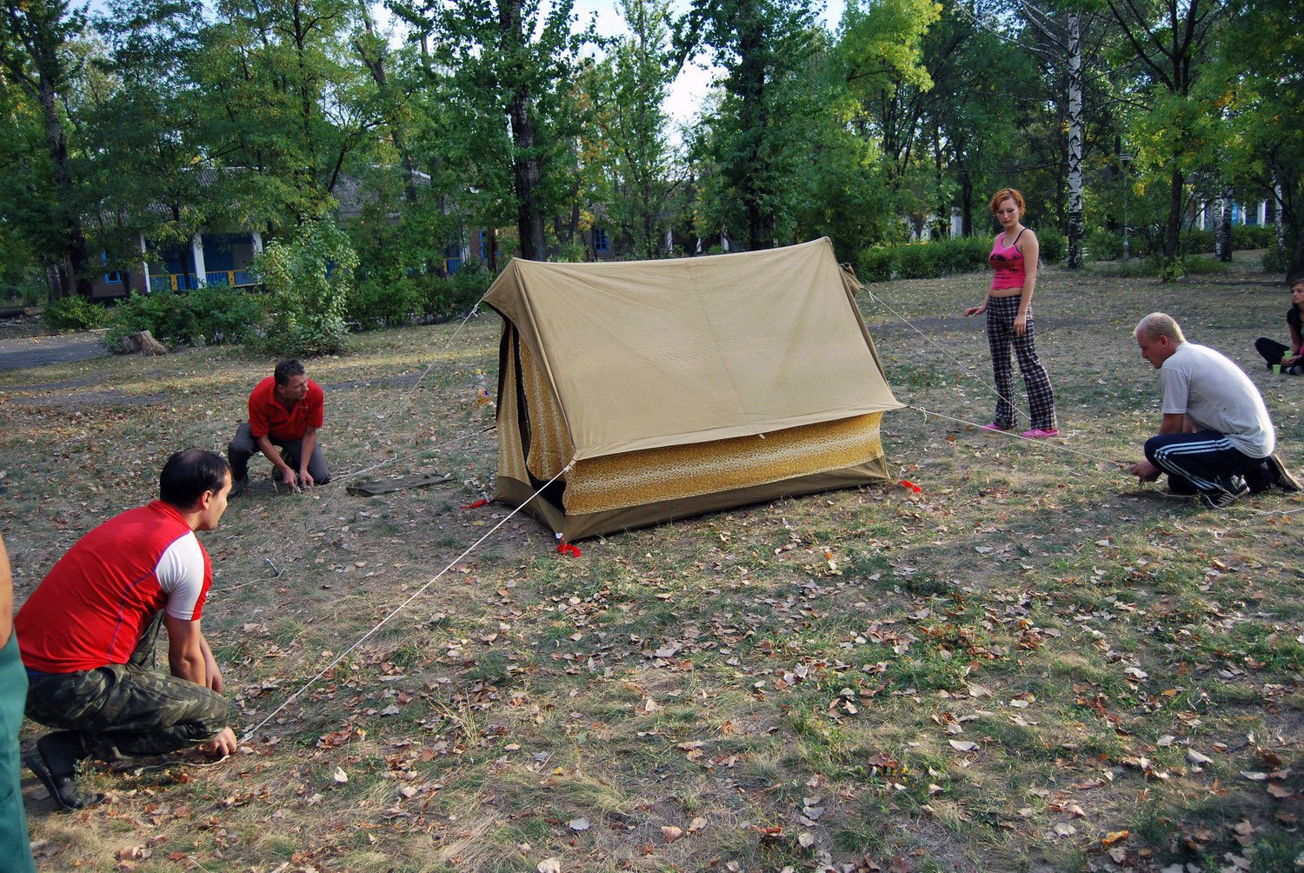

Участвует вся команда. Оценивается быстрота и правильность установки палатки.

